Genovaite Marcinkevičiene, LIETUVA
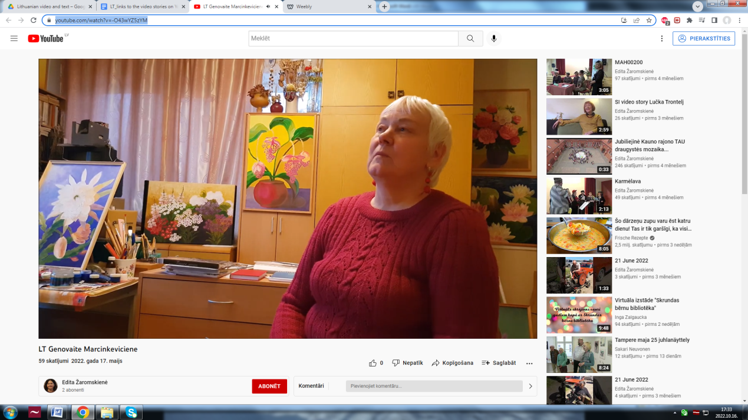
Mani sauc Genovaite Marcinkevičiene. Esmu dzimusi 1949. gadā Lietuvā. Esmu Kauņas reģiona Trešās Paaudzes universitātes (U3A) biedre. 2021. gada septembrī nolēmu piedalīties Senioru Balvas programmā. Mana brīvprātīgā darba joma ir gleznošanas mācīšana pieaugušajiem. Jau kopš agras bērnības esmu aizrāvusies ar gleznošanu. Turklāt agrāk strādāju par mākslas un mājturības skolotāju. Kad aizgāju pensijā, es nevarēju dzīvot bez mākslas: es gleznoju pati un organizēju mākslas izstādes. Pēc iestāšanās Senioru Balvas programmā izveidoju programmu un sāku mācīt glezniecības pamatus.
Es koncentrējos uz pamatiem: kā turēt zīmuli, kā saskaņot krāsas, kā zīmēt formas un kā "spēlēties" ar perspektīvu. Mani skolēni ir centīgi. Mēs jau esam sarīkojuši vienu izstādi vietējā bibliotēkā, un tagad gatavojamies atklāt vēl vienu. Jo vairāk mani audzēkņi glezno, jo labāki viņi kļūst un jo vairāk viņiem tas patīk.
Brīvprātīgais darbs man ir vērtīga pieredze. Man patīk vērot, kā mani skolēni glezno. Viņi ir sajūsmā un izbauda to, ko dara. Viņu emocijas pāriet uz mani, un es esmu sajūsmā. Tas patiešām ir tā vērts.
Es iedrošinu arī citus cilvēkus iesaistīties brīvprātīgajā darbā. Katram no mums ir unikāli talanti, un mēs tos varam izmantot, lai palīdzētu citiem cilvēkiem.
https://www.youtube.com/watch?v=-O43wYZ5zYM
